Feeling groovy

Lino von Scheurich

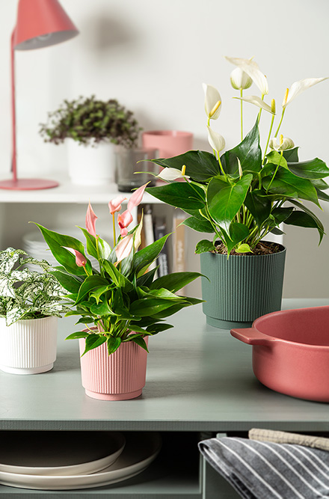
Mit trendigen Rillen und angesagten Mattfarben, die perfekt zueinander passen, überzeugt die neue Übertopfserie Lino von Scheurich. Lino in Chalk White, Heather Rose, Fjord Green und Nero setzt sich mit Sockel und attraktivem Industrial-Touch charmant von anderen Übertöpfen ab. Ein schöner Nebeneffekt: Der von Scheurich entwickelte und verwendete Kunststoff Reduro mit hohem Recyclingmaterial-Anteil ist leicht und zugleich wertig robust.

Scheurich präsentiert mit der Serie Lino zudem eine große Bandbreite an verschiedenen Größen. Formate von Mini bis XL für verschiedene Pflanzentypen und die vier Trendfarben eröffnen eine Vielzahl an Gestaltungsmöglichkeiten. Lino in Chalk White mit einer Tüpfelblume (Hypoestes phyllostachya) und einer Callisia repens ergänzen eine Flamingoblume (Anthurie Lilli rose / Anthurie Royal banderola cava) in Übertöpfen in Heather Rose oder Fjord Green besonders ansprechend – das Arrangement wirkt präsent in der Wohnküche dekoriert als stylisher Eyecatcher.

Lino greift dabei wunderschön die Farbwelten der Blüten und Blätter auf, aber auch den beliebten Farb-Look von Möbeln und Wohnaccessoires wie Schalen, Textilien sowie Lampen. Das bringt Harmonie und schafft eine natürliche Wohlfühlatmosphäre. Und auch sonst steht die Natur bei Lino im Fokus: Reduro schont die Ressourcen und ist zu 100 % recyclingfähig. Lino selbst setzt on top die Qualitätsstandards Made in Germany und 5 Jahre Garantie.

Im gleichen Design ist der Übertopf auch als Outdoor-Variante Lino und Lino+ mit integriertem Untersetzer in den Farben Moss Green, Pure Grey, Siena Red und Metallic Grey erhältlich. Damit lässt sich auch auf Terrassen und Balkonen kreativ kombinieren und über die charakteristische Form von Lino die Verbindung zwischen drinnen und draußen herstellen.

Lieferbare Größen: | Unverbindliche Preisempfehlungen:
13, 15, 18, 21, 25 und 29 cm | Ab € 2,20

Über Scheurich

Mein Topf. Mein Style.
Scheurich versteht es, die unterschiedlichen Verbraucherwünsche zu erfüllen und für die angesagten Wohnstile innovative und stylishe Produkte anzubieten. Mit trendbewussten Designs, bewährter Qualität Made in Germany und einem der größten Formenangebote am Markt ist das Familienunternehmen die Nr. 1 in Europa bei Pflanzgefäßen für den In- und Outdoorbereich. Die nachhaltige Keramik- und Kunststoff-Produktion an den deutschen Standorten macht Scheurich auch zum Vorreiter beim Umweltschutz. Das Unternehmen ist Teil der Scheurich-Group.

